Sachsenkabel erhöht Produktionskapazität im Bereich Spezialfasern für Industrie und Naturwissenschaft

Neue Fertigungsstätte ermöglicht Erweiterung des Spezialfasersortiments für Laserapplikationen, Sensorik und Spektroskopie

Die LWL-Sachsenkabel GmbH hat ihre Produktionskapazität im Bereich Faseroptiklösungen für Industrie und Naturwissenschaft erweitert. Mit der Eröffnung einer neuen Fertigungsstätte reagiert das Unternehmen auf die steigende Nachfrage an kundenindividuellen Spezialanfertigungen und erweitert seine Produktpalette an faseroptischen Lösungen für Laser- und Labortechnik sowie Medizin, Spektroskopie und Sensorik.

Gornsdorf/Erzgebirge, 29.03.2022 – Die LWL-Sachsenkabel GmbH, einer der führenden deutschen Hersteller von LWL-Verkabelungssystemen, hat mit ihrer neuen Fertigungsstätte die Produktionskapazitäten im Bereich Spezialfasern für Industrie, Medizin und naturwissenschaftliche Forschung erhöht. Damit reagiert das Unternehmen auf die stark ansteigende Nachfrage an kundenindividuellen faseroptischen Lösungen für Laser- und Labortechnikapplikationen sowie Medizin, Spektroskopie und Sensorik.

Das neue, circa 1000 m² große Werk erlaubt eine Aufstockung der Stückzahlen des Sortiments an Bare Fibers, Faserbündeln, Glasfasern mit speziellem Coating sowie individuellen Konfektionen von Multi- und Singlemode Spezialfasern über Fasern mit kundenspezifischen Schutzschläuchen, Multimode-Laserkabel mit freistehenden Fasern und Produkte mit hohen Reinheitsanforderungen bis hin zu konfektionierten PM-Fasern im Singlemodebereich. Zudem ermöglicht die vergrößerte Produktionsfläche eine höhere Flexibilität in der Serienfertigung – von der Entwicklung und Montage von Prototypen bis hin zur Umsetzung anspruchsvoller Kleinserien.

Weitere Informationen zu den Spezialfaserlösungen der LWL-Sachsenkabel GmbH erhalten Interessenten auf der LASER World of PHOTONICS vom 26. bis 29.04.2022 in München am Messestand B4.300. Angaben zur Messe inklusive eines Hallenplanes finden Sie unter https://world-of-photonics.de. Es besteht die Möglichkeit, per Mail an messe@sachsenkabel.de Gutscheincodes für Tagestickets zu erhalten.

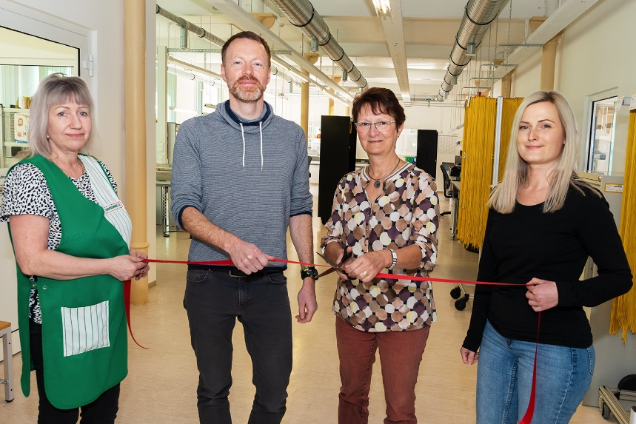
Bild 1: Eröffnung der neuen Fertigungsstätte für Spezialfasern. ©LWL-Sachsenkabel GmbH

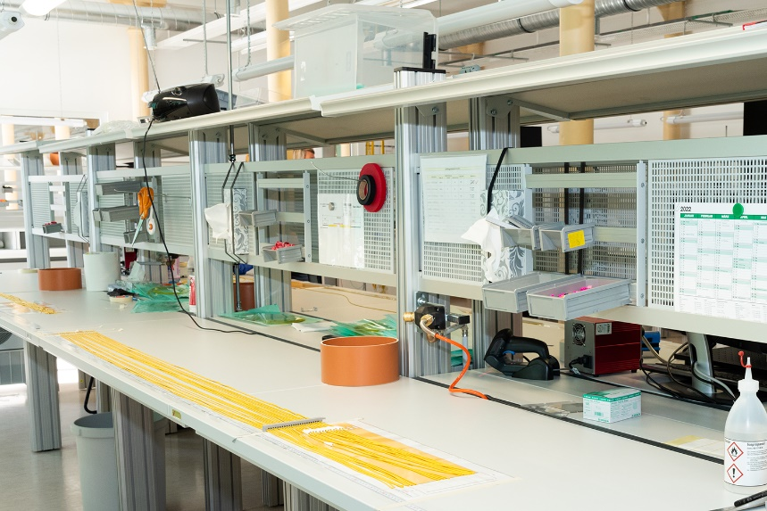
Bild 2: Neu geschaffene Arbeitsplätze zur Spezialfaserfertigung. ©LWL-Sachsenkabel GmbH

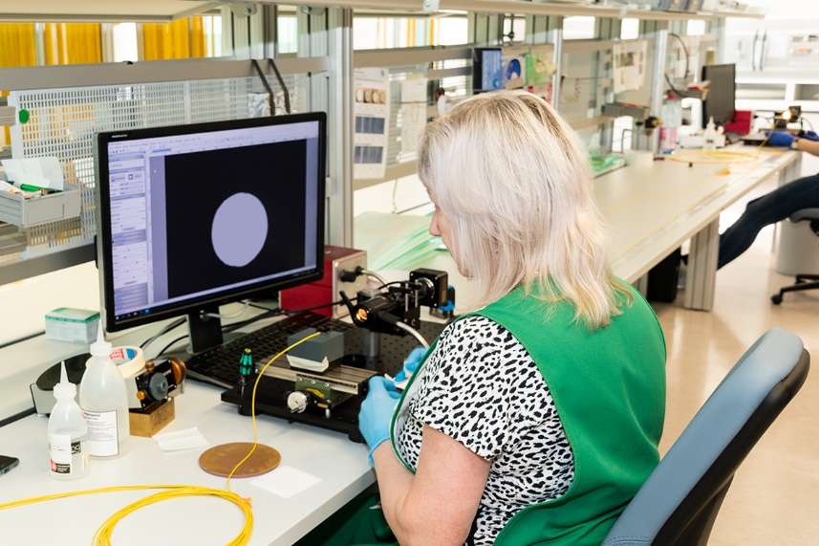
Bild 3: Qualitätssicherung durch mikroskopische Endflächenprüfung. ©LWL-Sachsenkabel GmbH

Über Sachsenkabel
Die 1991 gegründete LWL-Sachsenkabel GmbH mit Sitz in Gornsdorf/Erzgebirge ist ein Unternehmen der Amphenol Corporation und zählt zu den führenden deutschen Herstellern von LWL-Verkabelungssystemen. Schwerpunkte der Geschäftstätigkeit sind Glasfaserlösungen für Telekommunikation, Breitbandausbau, Rechenzentrum, Industrie und Broadcast sowie Spezialfasern für anspruchsvolle lasertechnische und spektroskopische Anwendungen. Sachsenkabel steht für qualitativ hochwertige und technologisch zukunftsweisende Lösungen und hat sich unter anderem zu einem der größten Spezialisten für Glasfaserkonfektionierung in Deutschland entwickelt. Die hohe Kapazität an Steckerkonfektionen pro Tag ermöglicht dabei eine flexible und schnelle Realisierung kundenspezifischer Stückzahlen. Fest eingebunden in die Wirtschaftsregion Chemnitz, beschäftigt das Unternehmen heute mehr als 170 hochqualifizierte Mitarbeiter und beliefert Kunden im In- und Ausland.

Pressekontakt LWL-Sachsenkabel GmbH:
LWL-Sachsenkabel GmbH
Hauptstraße 110
09390 Gornsdorf/Erzgebirge
Telefon: 03721 3988-0
Telefax: 03721 3988-16
info@sachsenkabel.de
www.sachsenkabel.de

